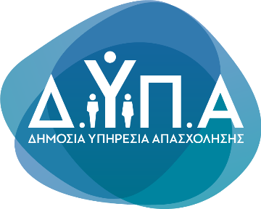 |  | Δελτίο Τύπου

Τμήμα Επικοινωνίας &
Δημοσίων Σχέσεων
Αθήνα, 04.03.2026

9ο JobReady by DYPA στην Καλαμάτα την Παρασκευή 20 Μαρτίου

Η Δημόσια Υπηρεσία Απασχόλησης (ΔΥΠΑ) διοργανώνει την 9η εκδήλωση «JobReady by DYPA» στην Καλαμάτα, την Παρασκευή 20 Μαρτίου, στο ξενοδοχείο Elite City Resort (Ναυαρίνου 237, Καλαμάτα 241 00) από τις 10:00 έως τις 18:00.

Οι εκδηλώσεις «JobReady by DYPA» δίνουν την ευκαιρία στους συμμετέχοντες να ενισχύσουν τις επαγγελματικές και οριζόντιες δεξιότητές τους (soft skills), να βελτιώσουν το βιογραφικό τους και την παρουσία τους σε μια συνέντευξη εργασίας, ώστε να είναι κατάλληλα ενημερωμένοι και αποτελεσματικά προετοιμασμένοι για την ένταξή τους στην αγορά εργασίας.

Παράλληλα, παρέχεται ολοκληρωμένη ενημέρωση για την ανάπτυξη επιχειρηματικών πρωτοβουλιών, ενώ επιτυχημένοι επιχειρηματίες μοιράζονται την εμπειρία τους από τη δημιουργία και την εξέλιξη της δικής τους επιχείρησης.

Η συμμετοχή είναι δωρεάν για όλους.

Οι συμμετέχοντες θα έχουν την ευκαιρία να:

- ενημερωθούν για τεχνικές βελτίωσης του βιογραφικού τους
- αναπτύξουν δεξιότητες για μια αποτελεσματική συνέντευξη
- γνωρίσουν την αξία της κοινωνικής δικτύωσης στην αναζήτηση εργασίας
- εμπλουτίσουν το βιογραφικό τους με δεξιότητες («Μαθαίνω για το ESCO»)
- μάθουν τρόπους ανάπτυξης μιας επιχειρηματικής ιδέας
- εξοικειωθούν με το εργαλείο Καμβάς Επιχειρηματικού Μοντέλου (Business Model Canvas)
- ακούσουν καλές πρακτικές από επιχειρηματίες
- μάθουν πώς να διαμορφώσουν το δικό τους Business Plan
- ενημερωθούν για την ψηφιακή επιχείρηση στην εποχή της τεχνητής νοημοσύνης
- αναπτύξουν δεξιότητες παρουσίασης μιας επιχειρηματικής ιδέας (Elevator Pitch).

Για περισσότερες πληροφορίες σχετικά με τις υπηρεσίες σύζευξης και συμβουλευτικής της ΔΥΠΑ επισκεφθείτε: https://www.dypa.gov.gr/more-simvoyleftiki

Για πληροφορίες σχετικά με τις δράσεις της ΔΥΠΑ επισκεφθείτε: https://www.dypa.gov.gr

